Тема урока: Сказка Ш.Перро «Золушка»
1 урок -2 урок
I.Объяснение нового материала.
1) Вступление в тему: . Сегодня будем знакомиться– со сказкой «Золушка», в которой рассказывается о волшебных превращениях и воплощении в жизнь мечты девушки.
2) Чтение I части сказки с попутным разъяснением следующих слов дополнительно к словарю в учебнике:
падчерица
соломенная подстилка
колючая
разубранные кровати
неблогадарность и непослушание
зола
Золушка
перепачканное золой
милее
разодетые в бархат
выбирать наряды
подзывали
пряжка
искусно
завить локоны
дюжина
талия
потоньше и постройней
почетный
сварливый
высокомерный
4) Работа над произношением.

5)Домашнее задание (на два урока)
Составить с данными словами словосочетания и предложения. Записать. Отправить учителю.

3 урок

1)Поиск в тексте и чтение учащимися ответов на следующие вопросы:
Какой характер у мачехи?
Какая внешность и характер у ее дочерей?
Какая внешность и характер у падчерицы?
Какую работу выполняла она дома и как жила
Почему ее прозвали Золушкой? Что означает это имя?
Как жили дочери мачехи и как они относились к Золушке?
Как относились к Золушке мачеха и отец?
Почему Золушка не могла пожаловаться отцу?
Что решили сделать сестры, услышав о бале?
Как они собирались на бал и как Золушка помогала им?
Почему Золушка делала всем добро, даже своим сестрам?

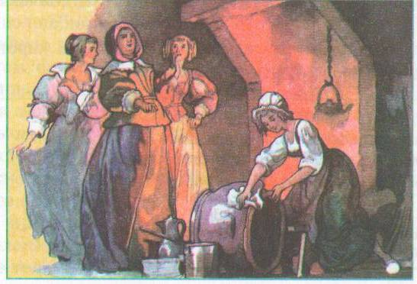

4 урок
Дочитать 1 часть.
Закончить следующие фразы, употребляя конструкции со значением срока действия:
Золушка работала по дому…
… она очень уставала.
Дочери мачехи… бездельничали.
…Золушка забиралась в уголок.
Сестры…подзывали Золушку.
Они…подходили к зеркалу и разорвали больше дюжины шнурков.
Все готовились и хотели, чтобы…сестры выглядели красиво
Разделить 1 части сказки на смысловые части и озаглавить каждой части.
Дать характеристику падчерицы и родных дочек.

